Большое домашнее задание № 2
Выполнил: Батурин Георгий РТ-21
Вариант: 3

Теоретическое задание
- Рассчитать, комплексные действующие значения токов в ветвях, напряжений на ветвях, и элементах электрической цепи.
- Построить векторную топографическую диаграмму токов и напряжений. Проверить по диаграмме выполнение законов Кирхгофа.
- Рассчитать баланс мощностей цепи.
- Построить по результатам расчёта временные зависимости мгновенных значений тока i(t), напряжения u(t), мощности ρ(t). Указать на графике ρ(t) мощности: полную S, активную P, пересчитать реактивную мощностьQ.

#Входные данные
E = 273.014;
f = 50;
w = 2 * pi * f;
T = 1 / f;
R1 = 100;
R2 = 115.5;
L = 640e-3;

#Расчет сопротивлений
Xl = complex(0, w * L);
Zrl = (R2 * Xl) / (R2 + Xl);
Z = Zrl + R1;

#Расчет токов и напряжений
I = E / Z;
Ur1 = I * R1;
Ur2 = E - Ur1;
Ir = Ur2 / (R2);
Ul = E - Ur1;
Il = Ul / (Xl);

disp('Расчет токов и напряжений')
printf('Значения тока на R1:\n\tI_comp = %s\n\tI_rms = %d\n', num2str(I), abs(I));
printf('Значение тока на R2:\n\tI_comp = %s\n\tI_rms = %d\n', num2str(Ir), abs(Ir));
printf('Значение тока на L:\n\tI_comp = %s\n\tI_rms = %d\n', num2str(Il), abs(Il));
printf('Значение напряжения на R1:\n\tU_comp = %s\n\tU_rms = %d\n', num2str(Ur1), abs(Ur1));
printf('Значение напряжения на R2:\n\tU_comp = %s\n\tU_rms = %d\n', num2str(Ur2), abs(Ur2));
printf('Значение напряжения на L:\n\tU_comp = %s\n\tU_rms = %d\n', num2str(Ul), abs(Ul));

#Расчет мощностьей
P_source = E * I;
P_source_a = real(P_source);
P_source_r = imag(P_source);

P_consumer = Ul*Il + Ur2 * Ir + Ur1 * I;
P_consumer_a = real(P_consumer);
P_consumer_r = imag(P_consumer);

disp('Расчет мощностей')
printf('Мощность источника:\n\tW_compl = %s\n\tW_active = %d\n\tW_reactive = %d\n',
num2str(P_source), P_source_a, P_source_r);
printf('Мощность потребителей:\n\tW_comp = %s\n\tW_active = %d\n\tW_reactive = %d\n',
num2str(P_consumer), P_source_a, P_source_r);

figure
hold on, grid on
compass(Ir, 'r')
compass(Il, 'g')
compass(I, 'b')
title('Векторная диаграмма токов', 'fontsize', 14)
legend('Ir', 'Il', 'I')

figure
hold on, grid on
compass(E, 'r')
compass(Ul, 'g')
compass(Ur2, 'b')
compass(Ur1, 'm')
title('Векторная диаграмма напряжений', 'fontsize', 14)
legend('E', 'Ul', 'Ur2', 'Ur1')

t = 0 : 0.01 : 2;

figure
title('График тока и напряжения на R1 и R2', 'fontsize', 14)
hold on, grid on

It_R1 = abs(I) * sqrt(2) * sind(w * t + rad2deg(angle(I)));
Ut_R1 = abs(Ur1) * sqrt(2) * sind(w * t + rad2deg(angle(Ur1)));

plot(t, It_R1 * 50, 'r')
plot(t, Ut_R1, 'b')
legend('I', 'U')

figure
title('График тока и напряжения на катушке индуктивности', 'fontsize', 14)
hold on, grid on

It_L = abs(Il) * sqrt(2) * sind(w * t + rad2deg(angle(Il)));
Ut_L = abs(Ul) * sqrt(2) * sind(w * t + rad2deg(angle(Ul)));

plot(t, It_L * 100, 'r')
plot(t, Ut_L, 'b')
legend('I', 'U')

figure
hold on, grid on
title('График Q, P, S', 'fontsize', 14)
Ut = E * sqrt(2) * sind(w * t);
S = Ut .* It_R1;
P = S * cosd(rad2deg(angle(I)));
Q = S * sind(rad2deg(angle(I)));

plot(t, Q)
plot(t, P)
plot(t, S)
legend('Q', 'P', 'S')
Расчет токов и напряжений
Значения тока на R1:
I_comp = 1.364-0.36418i
I_rms = 1.41174
Значение тока на R2:
I_comp = 1.1828+0.3153i
I_rms = 1.22414
Значение тока на L:
I_comp = 0.18113-0.67948i
I_rms = 0.703207
Значение напряжения на R1:
U_comp = 136.3963-36.41763i
U_rms = 141.174
Значение напряжения на R2:
U_comp = 136.6177+36.41763i
U_rms = 141.388
Значение напряжения на L:
U_comp = 136.6177+36.41763i
U_rms = 141.388
Расчет мощностей
Мощность источника:
W_compl = 372.3811-99.42524i
W_active = 372.381
W_reactive = -99.4252
Мощность потребителей:
W_comp = 372.3811-99.42524i
W_active = 372.381
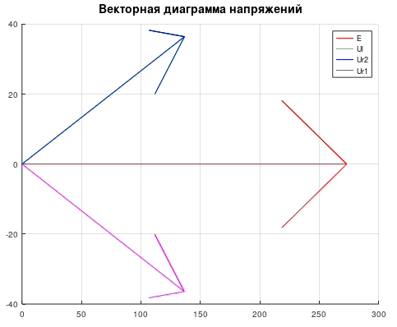
W_reactive = -99.4252
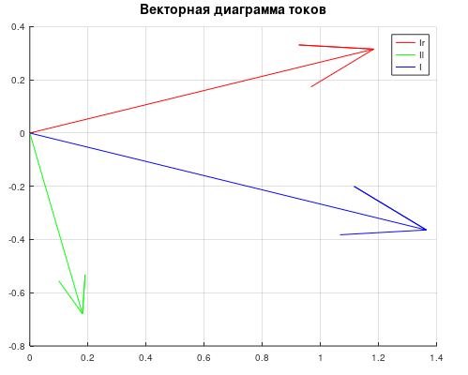

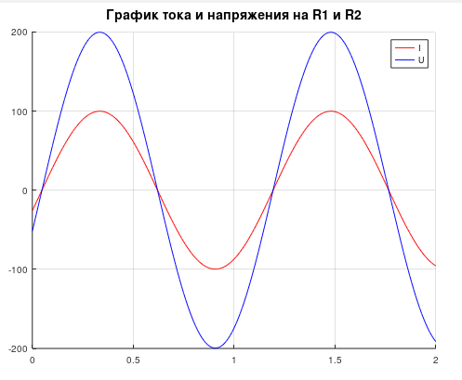
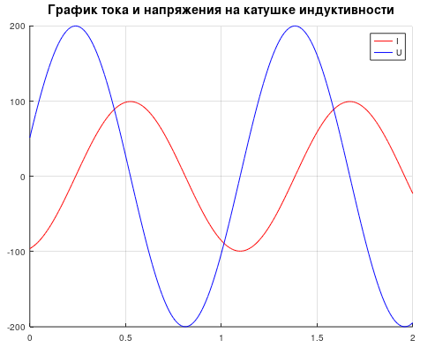

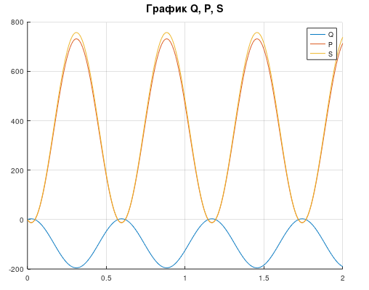

Эксперементальная часть
Проверим расчеты
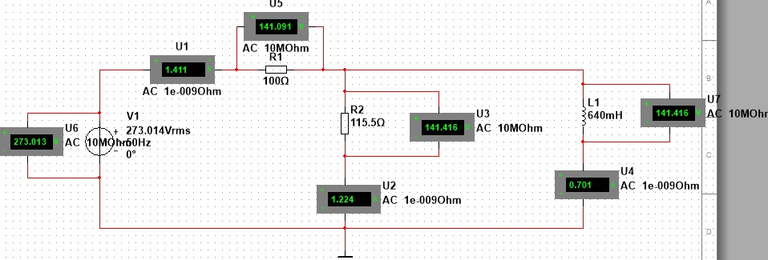
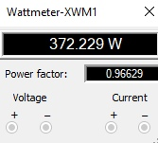
Все расчеты совпали, в пределах погрешностей, с симуляцией в среде Multisim.
Теперь добавим в схему осциллографов, для снятия осциллограмм, боде-плоттер, для того чтобы узнать фазовый сдвиг, и ваттметр, для того чтобы узнать мощность.
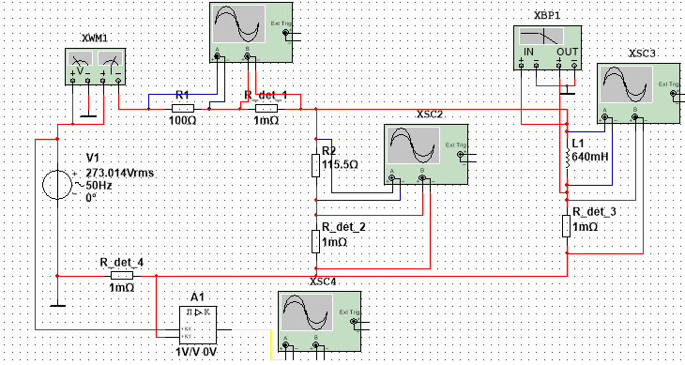
На R₁
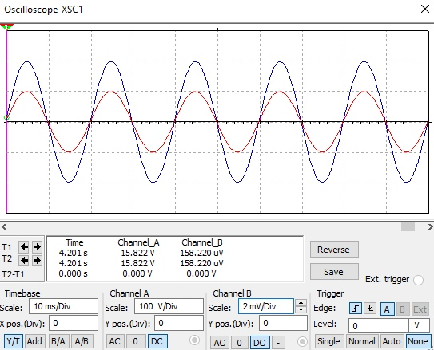
На R₂
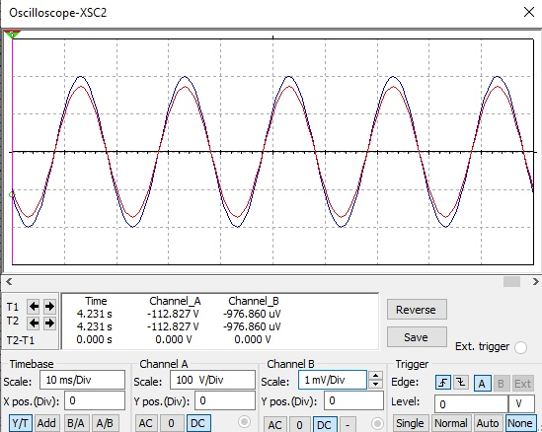
На катушке
